1. ¿Que es un usuario root en Linux?
Es un tipo de “super usuario” que otorga permisos especiales a quien lo esté utilizando en el momento.

2. ¿Por qué ubuntu no me deja establecer la contraseña durante la instalación?
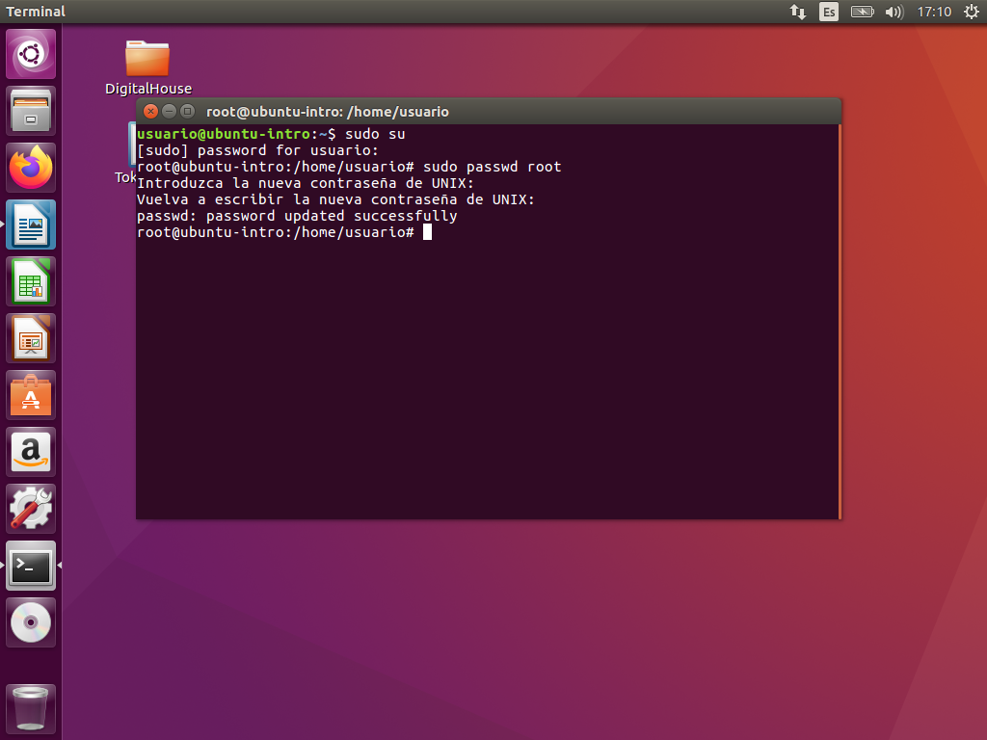
Al otorgar estos permisos especiales hace que sea inseguro el uso de los mismos por personas que no conozcan sobre el tema, por lo que se vuelve peligroso darle este conocimiento a personas inexperimentadas.

